聖書のおはなし

2024.5.5

『迷子になった子羊』

聖書箇所　　ルカによる福音書15章1～10節

主　　題　　一人の罪人の悔い改めを喜ばれる神

暗唱聖句　　一人の罪人が悔い改めるなら、神の御使いたちの前には喜びがあるのです。

ルカ15:10

目　　標　　羊飼いである主イエスが一人一人を大切にしてくださることを知り、離れずについていく。

教会学校のみなさん、おはようございます。

皆さんは羊を見たことがありますか？ 　羊の群れは見たことがありますか？

どんな鳴き声か知っていますか？

**１　迷子の子羊と羊飼い（ルカ15・3～6）**

羊はとっても臆病な動物です。自分の身を守るための鋭いきばもないし、速く走ることもでき

ません。それに、とても迷いやすくて、迷子になったら自分で家に帰ることもできません。だから羊飼いは、よくよく気をつけて世話をしなければなりません。羊飼いは毎朝、羊を連れて出かけます。羊に水を飲ませるためにきれいな水が流れる小川に連れていったり、羊が大好きな柔らかい草が生えている野原に連れていったりします。ライオンのような強い動物がやってくると、羊飼いは命がけで羊を守ります。

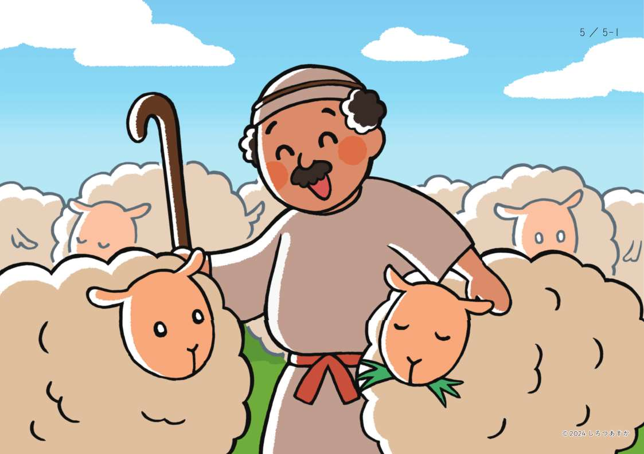

今日は、羊を百匹も飼っている羊飼いのお話をしましょう。羊飼いは一匹一匹の羊に名前をつ

　けて、どの羊も大切に育てました。「この子はやせているから、もっとたくさん食べさせよう」と

か「この子は少しおっちょこちょいだから、転ばないように気をつけよう」と、自分の羊のことをよく知っているのでした。

ある日、一匹の子羊が迷子になりました。「きれいな花が咲いてるなあ。楽しいなあ。もうちょ

　っと向こうまで行ってみよう」と遊んでいるうちに、シロちゃんは羊飼いから遠く離れて帰れなくなってしまったのです。群れの中にシロちゃんがいないことに気がついた羊飼いは、急いで捜しに出かけました。「シロちゃーん」と呼びながら、岩の陰をのぞいてもシロちゃんはいません。やぶの中にもいません。「川に落ちたのかなあ?それともライオンに襲われたのかなあ？」とあち

らこちら捜しているうちに、「メー」という弱々しい鳴き声が聞こえました。声がする方に走って

いくと、地面に座り込んでぶるぶる震えているシロちゃんが見つかりました。疲れて歩けなくな

　ったのでしょうね。

「よかった、よかった。もう大丈夫だよ」。羊飼いはシロちゃんを肩に載せて家に帰りました。

そして、友達や近所の人たちに、こう言ったのです。「迷子になった子羊が見つかりました。一緒

に喜んでください」。羊飼いがどんなに喜んだか想像できますか?

**２　イエス様は私たちの羊飼い（ルカ15・7、ヨハネ10・14～15）**

暗唱聖句を読みましょう。「罪人」というのは、神様から離れて迷子になってしまった入のこと

　です。イエス様は、羊飼いが子羊のシロちゃんを捜したように、迷子になった人を捜して神様の

ところに連れ戻してくださいます。イエス様は、「わたしはよい羊飼いです」とおっしゃいました。

私たちはイエス様に守っていただく羊です。イエス様は、私たち一人一人のことをよく知ってい

らっしゃってとても大切にしてくださいます。しっかりついていきましょう。

いっしょに考えましょう💡

①羊飼いは、どんな仕事をする人ですか。(羊たちに食物や水を与える。危険から守る)

②子羊のシロちゃんは、どうして迷子になったのでしょうか。(楽しいと思うことに夢中になって、

自分でも知らないうちに離れていった)

③シロちゃんがいないことに気がついた羊飼いは、どうしましたか。(心配して捜しに出かけた)

④イエス様は、「わたしはよい羊飼いです」とおっしゃいました。どんなところが羊飼いと似てい

ますか。(主イエスは私たちを愛し、一人一人をよく知り、ふさわしく導いてくださる。罪を犯す危険から守ってくださる。

今週の祈り

「神様。羊飼いのように、イエス様が私を大切にしてくださることを感謝します。イエス様のお

名前によってお祈りします。アーメン」